**Палестинская проблема**

В начале XX в. территория современных Израиля и Палестинской автономии входила в состав Османской империи. Большинство населения составляли арабы- мусульмане и христиане,евреев было ок.8% (55 тысяч).После I мировой войны территория Палестины была оккупированна Великобританией. Под влиянием идей сионизма а так-же в связи с преследованием евреев в Европе (холокост) многие евреи устремились заграницу, в т.ч. и в Палестину, чему активно способствовало английское правительство. Число евреев в Палестине увеличилось с 55 тысяч в 1918 году до 646 тысяч в 1948 году (с 8% населения  до 31%). Британия поддерживала захват арабских земель т.к. стремилась через евреев увеличить свое присутствие в регионе. Все эти земли были переданы евреям, хотя палестинцы составляли большинство населения (69%) и контролировали большую часть территории (93%). Евреям удалось с помощью английской армии создать свои экономические, образовательные, военные  и социальные организации. Вплоть до 1948 года они основали 292 своих поселений и сформировали армию численностью 70 тысяч бойцов, основой которых стали террористические группы, которые боролись за провозглашение своего государства. Арабское население отвергло британскую оккупацию и сионистский проект, и требовало независимости. Палестинские национальные силы предприняли несколько политических инициатив, которые включали массовые народные восстания. Первым из них стало Иерусалимское восстание  1920 года, за которым последовали аналогичные акции в 1921,1929 и 1933 годах. Под давлением массового восстания в 1936-39 годах Британия была вынуждена была пообещять основать Палестинское государство, остановить продажу палестинских земель евреям и прекратить еврейскую эмиграцию в Палестину через пять лет. 29 ноября 1947 года  Генеральная Ассамблея Организации Объединенных Наций приняла резолюцию № 181, рекомендовавшую разделение Палестины на два государства: арабское и еврейское. Около 54% территорий должно было отойти евреям, 45%  - арабам, в то время как Иерусалим (1% территорий) был объявлен  территорией, находящейся под международным управлением.Евреи объявили об основании государства «Израиль» 14мая 1948 года. Они смогли победить арабские армии, пришедшие на помощь палестинцам.Сионисты захватили 77% земель Палестины и силой изгнали 800 тыс.человек, населявших ее с территории, на которых они основали св государство Израиль. Они уничтожили 531 из 585  палестинских деревень .То, что продолжало оставаться неоккупированным –территория Западный берега – было присоединено к Иордании, а египтяне вошли в сектор Газа.Организация Освобождения Палестины (ООП) была основана в 1964 году. Целью ООП было освобождение всех палестинских земель, оккупированных в 1948 году. Ее устав предусматривал вооруженную борьбу, как единственное средство  освобождения от оккупации. Ее нынешний лидер Ясир Аарафат пришел к руководству в феврале 1969 года. В 1974 году арабские режимы признали ООП единственным законным представителем палестинского народа. С 1971г. ООП обосновалась в Ливане. Было предпринято несколько попыток искоренить его, в особенности во время гражданской войны в Ливане в 1975-90 годах.Война июня 1967 года закончилась тяжким поражением арабских режимов. В течение нескольких дней были потеряны остатки Палестины. Западный Берег, включая Восточный Иерусалим  и сектор Газа были захвачены. Более 330 тысяч палестинцев стали беженцами.После войны 1967 года сионисты экспроприировали более 60% территории Западного берега и построили на них 192 поселения. Они так же экспроприировали 30%  территории сектора Газа и построили  на ней 16 поселений. В этот период усилилась эмиграция евреев в Палестину где их численность увеличилась с 53 тыс. В начале ХХ века до 5 млн к 2000 г.Хотя ООН 110 раз переподтверждала резолюцию № 194 и другие, которые призывают к репатриации беженцев, ни одна из них до сих пор не выполняется из-за  отказа сионистского образования и отсутствия желания и заинтересованности супердержав и мирового сообщества в содействии их реализации. В 2000 году число палестинских беженцев составляет 6 миллионов человек (почти 70% палестинского народа). После войны октября 1973 года с Израилем в результате которой Египет и Сирия достигли некоторых успехов в войне и признания ООП в 1974 году единственным законным органом, представляющим палестинский народ, чувство ответственности арабов по отношению к Палестине стало уменьшаться. После подписания в сентябре 1978 года соглашения в Кэмп Дэвиде Египет, наиболее сильная арабская страна, вышла из конфликта.Падение цен на нефть привели к уменьшению финансовой поддержки государствами Персидского залива палестинской революции. Последовавшее за этим вторжение Ирака в Кувейт в 1990 году привело к расколу в арабском мире . Распад Советского Союза и Восточного блока так же ослабил палестинское сопротивление и привел в результате руководство ООП к мирной политике.В дальнейшим это привело к решению ООП в ноябре 1988 года признать резолюцию ООН № 181, которая рекомендовала разделить Палестину между евреями и арабами и резолюцию Совета Безопасности № 242 от ноября 1967 года, рассматривающую палестинский вопрос как проблему беженцев и  призывающую к разрешению конфликта мирными средствами. В октябре 1991 года ООП и арабские государства начали прямые мирные переговоры с Израилем в Мадриде. Официальная палестинская делегация не смогла добиться соглашения с Израилем. Между тем, с декабря  1992 года в Осло (Норвегия) проходили параллельные секретные переговоры, которые привели к подписанию соглашений  по Газе –Иерихону, получивших название  соглашений в Осло. Они были официально подписаны в Вашингтоне 13 сентября 1993 года. Согласно соглашению  о Газе-Иерихону  руководство ООП  признало право на существование Израиля и законность оккупации 77% палестинских земель. Оно так же обязалось прекратить вооруженное сопротивление и исключить из Устава ООП  статьи, которые призывали к полному освобождению Палестины и уничтожению Израиля. Все  проблемы, в дальнейшем должны были разрешаться мирными средствами. В обмен на эти уступки руководство ООП  получило официальное признание со стороны Израиля как представитель палестинского народа и ему было предоставлено ограниченное автономное управление  сектором Газа и частью Западного берега. Ключевые вопросы должны были быть решены  в течение пяти последующих лет. Но палестинцы не прекращяли борьбы за независимость которая вылилась в восстание 1987-94 годов,события начавшиеся осенью 2000г.и не прекращяющиеся и по сей день. Активная вооруженная борьба прекращение которой требует Израиль и которую не в силах остановить даже палестинское руководство, не дает возможности на мирные переговоры а палестинский народ живя в ужасных условиях не верит в эти переговоры т.к. понимает что Израиль не способен идти на уступки по ключевым вопросам.

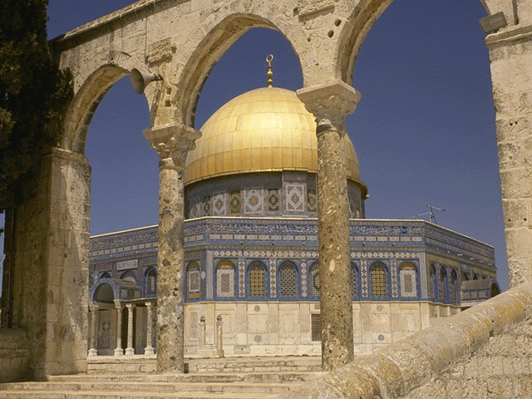

**Лось Дмитрий 2003**

**malik27@ua.fm**